Opis
Parasol wykonany z chroniącego przed UV i nieblaknącego poliestru. Słupek drewniany o średnicy 48 mm z możliwością zamocowania w stojaku lub stole z przystosowanym do tego otworem z 8 wytrzymałymi żebrami. Otwieranie i zamykanie parasola za pomocą mechanizmu z korbką.

Specyfikacje
- Kolor pokrycia: jasny szary lub beż
- Materiał ramy: laminowany bambus i twarde drewno
- Materiał pokrycia: tkanina
- Wymiary całkowite: 300 x 250 cm (śr. x wys.)
- Średnica słupka: 48 mm
- Z wentylacją i mechanizmem z korbką
- Z 8 żebrami
- Materiał: Poliester: 100%

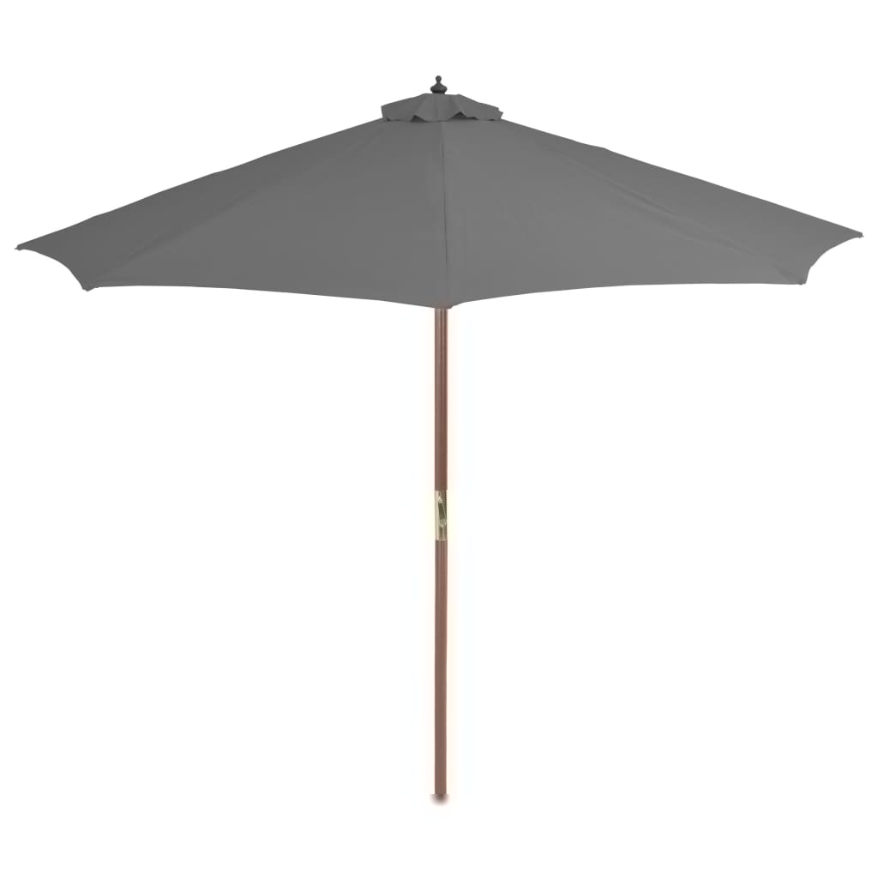

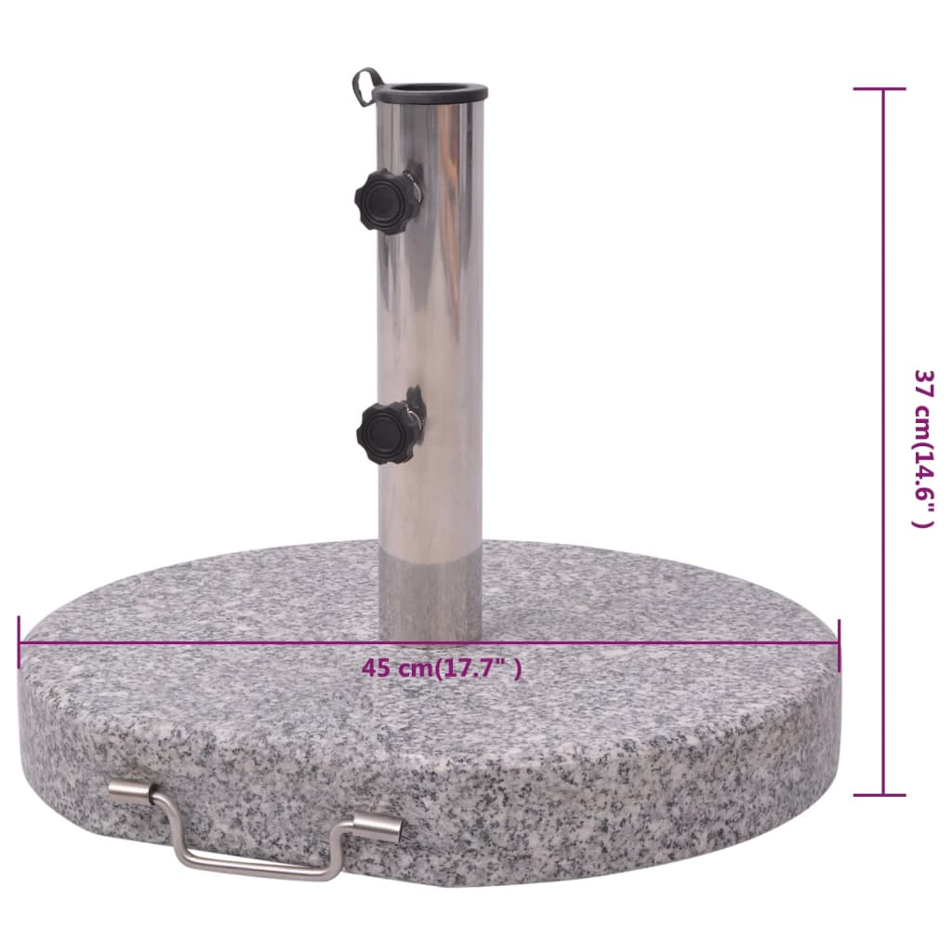

Opis
Waga stojaka około 30 kg, rurka i uchwytem ze stali nierdzewnej. Stojak wykonany z polerowanego granitu w połączeniu ze stalą nierdzewną z możliwością zainstalowania kółek na dole i z uchwytem ze stali nierdzewnej z boku, aby ułatwić transport. Stojak powinien być odpowiedni do parasoli o średnicy do 3 metrów. Za pomocą bocznych śrub można przymocować parasol do stojaka. W zestawie 2 adaptery do drążka parasolowego o średnicy 38 / 48 mm.

Specyfikacje
- Kolor: szary
- Materiał stojaka: polerowany granit i stal nierdzewna
- Materiał rury: stal nierdzewna
- Materiał uchwytu: stal nierdzewna
- Średnica stojaka: 45 cm
- Grubość: 7 cm
- Wysokość: 37 cm
- Waga: 30 kg
- Dołączone 2 adaptery: do słupka parasola o średnicy 39/48 mm

